Modern fysik
SH1011 HT23 Modern fysik - 7,5 hp

Kungliga Tekniska Högskolan
Civilingenjörsprogrammet i medicinsk teknik (CMEDT)

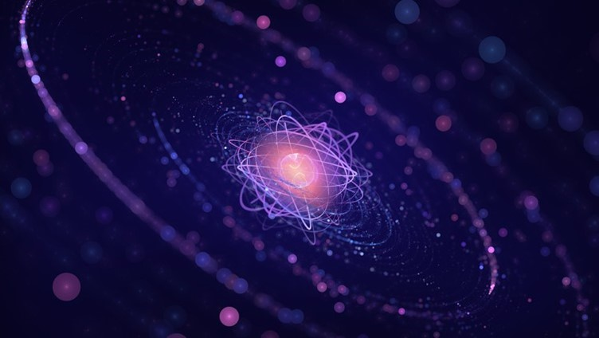

Hemtal 1
  - 08 september 2023

Uppgift 1
Visa $E=mc^{2}$.

Energin som omvandlas vid utförandet av ett fysikaliskt arbete – en förflyttning under inverkan av en kraft – definieras enligt nedan. Mot bakgrund av att vi betraktar kraften och förflyttningen i samma riktning, kan vi med god säkerhet dessutom förenkla integralen.

$$E=\int{\overline{F}∙d\overline{s}}⟹E=\int{F∙ds}$$

 | $$E=\int{F∙ds}$$ | (1)

Den resulterande kraften fås genom derivatan av rörelsemängden med avseende på tiden (Newtons andra lag)

$$F=\frac{dp}{dt}=\frac{d\left(mv\right)}{dt}=\left\{\text{Kedjeregeln}\right\}=v\frac{dm}{dt}+m\frac{dv}{dt}$$

, vars insättning i (1) ger

$$E=\int{\left(v\frac{dm}{dt}+m\frac{dv}{dt}\right)ds}=\int{v\frac{ds}{dt}dm+m\frac{ds}{dt}dv}=\int{v^{2}dm+mvdv}$$

 | $$E=\int{v^{2}dm+mvdv}$$ | (2)

Formeln för relativistisk massa
 | $$m=γm_{0}$$ | (3)

deriveras med avseende på hastigheten.

$$\frac{dm}{dv}=\frac{d\left(γm_{0}\right)}{dv}=\left\{\text{Kedjeregeln}\right\}=m_{0}\frac{dγ}{dv}+γ\frac{dm_{0}}{dv}=\left\{\text{Massan är konstant}\right\}=m_{0}\frac{dγ}{dv}$$

 | $$\frac{dm}{dv}=m_{0}\frac{dγ}{dv}$$ | (4)

Givet Lorentzfaktorn
 | $$γ=\frac{1}{\sqrt{1-\frac{v^{2}}{c^{2}}}}$$ | (5)

, tillämpas kedjeregeln för att derivera Lorentzfaktorn med avseende på (relativa) hastigheten:

$$v⟼v^{2}=X\left(v\right)⟼1-\frac{X\left(v\right)}{c^{2}}=Y\left(X\right)⟼Y^{{-1}/2}=Z\left(Y\right)$$
$$⟹\frac{dγ}{dv}=\frac{dZ}{dv}=\frac{dZ}{dY}∙\frac{dY}{dX}∙\frac{dX}{dv}=\left(-\frac{1}{2}\right)∙Y^{{-3}/2}∙\left(-\frac{1}{c^{2}}\right)∙2v=\frac{v}{c^{2}}∙{\left(1-\frac{v^{2}}{c^{2}}\right)}^{{-3}/2}$$

 | $$\frac{dγ}{dv}=\frac{v}{c^{2}}∙{\left(1-\frac{v^{2}}{c^{2}}\right)}^{{-3}/2}$$ | (6)

Insättning av (6) i (4) ger

$$\frac{dm}{dv}=m_{0}\frac{dγ}{dv} \\ =m_{0}∙\frac{v}{c^{2}}∙{\left(1-\frac{v^{2}}{c^{2}}\right)}^{{-3}/2} \\ =\frac{v}{c^{2}}∙\frac{1}{1-\frac{v^{2}}{c^{2}}}∙\frac{m_{0}}{\sqrt{1-\frac{v^{2}}{c^{2}}}} \\ =\frac{v}{c^{2}-v^{2}}∙\frac{m_{0}}{\sqrt{1-\frac{v^{2}}{c^{2}}}} \\ =\left\{\text{Lorentzfaktorn}\right\}=\frac{v}{c^{2}-v^{2}}∙γm_{0} \\ =\left\{\text{Relativistisk massa}\right\}=\frac{mv}{c^{2}-v^{2}}$$

$$⟹\frac{dm}{dv}=\frac{mv}{c^{2}-v^{2}}⟹mvdv=\left(c^{2}-v^{2}\right)dm=c^{2}dm-v^{2}dm$$

 | $$mvdv=c^{2}dm-v^{2}dm$$ | (7)

Insättning av (7) i (2) ger

$$E=\int{v^{2}dm+mvdv}=\int{v^{2}dm+\left(c^{2}dm-v^{2}dm\right)}=\int{c^{2}dm}=mc^{2}$$
$$⟹E=mc^{2}$$

Därmed har formeln härletts.
 | $$E=mc^{2}$$ | (8)

Uppgift 2
Albert Einstein sitter på ett tåg som färdas mellan Zürich och Bern som har den konstanta hastigheten 0,5c. Avståndet mellan städerna är 121 km mätt från jordens referenssystem som antas vara i vila, tågets längd är 50m.

a)
Erwin Schrödinger står vid sidan av spåren, han mäter längden på tåget. Detta gör även Einstein.
Vilka resultat får de?

Låt $L_{0}$ och $L$ vara längden som Einstein respektive Schrödinger uppmäter. Mot bakgrund av att tåget färdas med en relativt hög hastighet i förhållande till ljushastigheten, kommer det ske en längdkontraktion med märkbar betydelse.

Eftersom tåget färdas med en konstant hastighet – ingen acceleration – upplever Einstein att tåget befinner sig i vila relativt hans synpunkt, det vill säga, att tågets relativa hastighet är noll. Detta betyder att Einstein mäter längden $L_{0}=50 \text{m}$.

Däremot kommer en längdkontraktion ske för Schrödinger i och med att tåget färdas med en hastighet $v=c/2$ relativt hans synpunkt. Längdkontraktionen blir

$$L=\frac{L_{0}}{γ}=L_{0}∙\sqrt{1-\frac{v^{2}}{c^{2}}}=50∙\sqrt{1-\frac{{\left(c/2\right)}^{2}}{c^{2}}}=50∙\sqrt{\frac{3}{4}}$$
$$⟹L=50\sqrt{\frac{3}{4}}≈43 \text{m}$$

b)
Einstein och Schrödinger tar även tid på hur lång tid som resan tar. Får de samma resultat?
Motivera med uträkningar.

Låt $D=121∙{10}^{3} \text{m}$ vara avståndet mellan städerna.

För den stillastående observatören, Schrödinger, mäts tiden $T_{0}$ ur hastighetssambandet

$$T_{0}=\frac{D}{v}=\frac{121∙{10}^{3} \left[\text{m}\right]}{c/2 \left[{\text{m}}/{\text{s}}\right]}=\frac{2∙121∙{10}^{3}}{3,0∙{10}^{8}}=\frac{242}{3}∙{10}^{-5}=80,666…∙{10}^{-5} \left[\text{s}\right]≈806 \text{μ}\text{s}$$

För Einstein sker en tidsdilatation

$$T=γT_{0}=\frac{T_{0}}{\sqrt{1-\frac{v^{2}}{c^{2}}}}=\frac{T_{0}}{\sqrt{3/4}}=\frac{2}{\sqrt{3}}T_{0}=93,145…∙{10}^{-5} \left[\text{s}\right]≈931 \text{μ}\text{s}$$

Detta innebär att tiden går långsammare för Einstein.

Uppgift 3
Den 6:e augusti 1945 släpptes kärnvapnet ”Little Boy” över den japanska staden Hiroshima. Bombens viktigaste komponent var cirka 50 kg uran-235 som frigjorde energi via fission. Av den totala massan undergick endast 1,4% av uranet fission. Detta motsvarar ca 1,8 ∙ 10²⁴ atomkärnor uran. Om en kärna U-235 vägs och jämförs med produkterna efter fissionsreaktionen, finner man att originalet vägde cirka 3,2 · 10⁻²⁵ gram mer än produkterna. Uppskatta hur mycket energi bomben frigjorde i kiloton TNT-ekvivalent (1 kt TNT ≈ 4,2 · 10¹² J).

Antalet atomkärnor av uran-235 som undergått fission är $N=1,8∙{10}^{24}$. Den totala massan för alla $N$ stycken atomkärnor som frigjorts i form av energi under fissionsprocessen är summan av massan $m=3,2∙{10}^{-25} \left[\text{g}\right]$ som frigjorts i form av energi för varje urankärna

$$M=\sum_{i=1}^{N}{m_{i}}=N∙m=1,8∙{10}^{24}∙3,2∙{10}^{-25} \left[\text{g}\right]=0,576 ∙{10}^{-3} \text{kg}$$

Den energin som frigjorts kan bestämmas enligt

$$E_{\text{J}}=Mc^{2}=0,576∙{10}^{-3} \left[\text{kg}\right]∙{\left(3,0∙{10}^{8} \left[{\text{m}}/{\text{s}}\right]\right)}^{2}=5,184∙{10}^{13} \text{J}$$

Enhetsomvandling från joule [J] till kiloton TNT [kt TNT] tillämpas med faktorn

$$α=\frac{1}{4,2∙{10}^{12}} \left[{\text{kt TNT}}/{\text{J}}\right]⟹E_{\text{k}\text{t}\text{ TNT}}=α∙E_{\text{J}}=12,34…≈12,3 \text{kt TNT}$$

Mängden energi som bomben frigjorde var således en magnitud av $12,3 \text{kt TNT}$.

Uppgift 4
MATLAB-filen är bifogad här.

